**Informe**

**Capstone**

Integrantes: Felipe Barros, Matia Godoy, Romina Poblete

Fecha de entrega: 04/09/2024

Docente: Helton Smith

**Abstract**

Español

Este proyecto se basa en la creación de un sitio web tipo blog para salones de belleza y barberías, cuyo objetivo es mejorar la gestión de la venta de productos y prestación de servicios, en el que el propietario tiene que crear su propio perfil disponible para que se puedan publicar los servicios que tiene disponibles y los productos que tiene a la venta. El sitio web también ofrece la opción al consumidor de poder buscar y acceder a poder agendar su cita, ofreciendo así una mejor experiencia de usuario y mejor gestionando las reservas de los estilistas y barberos.

La plataforma contendrá 2 tipos de interfaces, una interfaz para el usuario que le permitirá navegar por servicios, productos y agendar citas y otra interfaz para los administradores (en este caso, propietarios de salones y estilistas) que le permitirá gestionar su clientela, revisar los horarios reservados y actualizar la información relativa a sus servicios y productos.

Para alcanzar los objetivos mencionados, se aplicará una metodología ágil de desarrollo de software, en este caso se aplicará la metodología Scrum que permitirá un desarrollo iterativo e incremental donde nos permitirá adaptarnos a los cambios y contribuir a la mejora continua del proyecto a partir de iteraciones cortas y la retroalimentación constante. El desarrollo del proyecto se realizará por un equipo compuesto por 3 personas que realizarán funciones específicas dentro del grupo: un gestor de proyectos y diseñador UX/UI, un desarrollador backend y responsable de aseguramiento de calidad y un desarrollador frontend y responsable de integración. En un plazo de 18 semanas se desarrollará la fase de planificación, diseño, desarrollo, pruebas y el posterior despliegue del sistema, asegurando una correcta implementación del sistema y la experiencia de usuario.

Para el desarrollo del proyecto se considera tanto los recursos técnicos necesarios (como plataformas de desarrollo web, bases de datos y herramientas de diseño) como factores externos que puedan influir en su ejecución, incluyendo la retroalimentación del usuario final y posibles desafíos técnicos. Mediante una planificación detallada y el trabajo colaborativo, el proyecto busca no solo cumplir con los objetivos propuestos, sino también sentar las bases para una futura expansión y mejora continua del servicio.

Ingles

This project focuses on the creation of a blog-style website for beauty salons and barbershops, aimed at improving the management of product sales and service delivery. The platform allows business owners to create their own profiles, where they can showcase their available services and products for sale. The website also provides consumers with the option to browse services, book appointments, and enhance their user experience by streamlining the reservation process for stylists and barbers.

The platform will feature two types of interfaces: one for users, allowing them to browse services, products, and schedule appointments, and another for administrators (salon owners and stylists), enabling them to manage their clientele, review booked appointments, and update information related to their services and products.

To achieve the project’s objectives, we will employ an agile software development methodology, specifically Scrum. This iterative and incremental approach allows for continuous adaptation and improvement of the project through short iterations and constant feedback. The project will be developed by a team of three individuals, each with specific roles: a project manager and UX/UI designer, a backend developer responsible for quality assurance, and a frontend developer responsible for system integration. Over the course of 18 weeks, the project will go through the phases of planning, design, development, testing, and the eventual deployment of the system, ensuring both correct implementation and an optimal user experience.

The project will take into account both the necessary technical resources (such as web development platforms, databases, and design tools) and external factors that may impact its execution, including final user feedback and potential technical challenges. Through detailed planning and collaborative teamwork, the project aims not only to meet the proposed objectives but also to lay the foundation for future expansion and continuous improvement of the service.

**Introducción**

El presente informe describe el avance del proyecto *StyleBlog*, desarrollado como parte de la asignatura Capstone, con el objetivo de crear una plataforma web para barberos y estilistas. Esta plataforma permitirá gestionar de manera eficiente los servicios, horarios y ventas de productos, optimizando la relación con sus clientes y mejorando la organización de sus negocios. El proyecto aplica competencias clave de la carrera de Ingeniería Informática, como el desarrollo web, diseño UX/UI, aseguramiento de la calidad y gestión de proyectos.

Hasta la fecha, el equipo se encuentra en la fase de diseño de prototipos y wireframes para la interfaz de usuario, de acuerdo con el cronograma establecido en la Carta Gantt. Esta etapa es crucial para definir la estructura y funcionalidad del sitio web, asegurando que cumpla con las necesidades de los usuarios. El equipo ha adoptado la metodología ágil Scrum, lo que ha permitido un enfoque iterativo en el desarrollo del proyecto, con revisiones constantes y adaptaciones según la retroalimentación recibida.

El informe detalla el progreso realizado hasta el momento, con un enfoque en la descripción del proyecto, su alineación con las competencias del perfil de egreso, los objetivos planteados, y la metodología ágil utilizada para gestionar el trabajo en equipo. Además, se presenta un plan de trabajo para las próximas etapas del proyecto, y las evidencias que demostrarán el logro de los objetivos.

**Descripción del Proyecto APT**

El Proyecto APT titulado StyleBlog consiste en la creación de una página web destinada a barberos y estilistas. Este sitio permitirá a los profesionales del área organizar y ofrecer sus servicios al público, incluyendo la toma de citas para cortes de pelo, tratamientos de belleza, y la venta de productos. El objetivo del proyecto es optimizar la gestión de tiempo y recursos de los profesionales, mejorando su capacidad para atender a más clientes y hacer crecer sus negocios.

**Relación del Proyecto APT con las Competencias del Perfil de Egreso**

Este proyecto está relacionado con las competencias del perfil de egreso de la carrera de Ingeniería Informática, especialmente en las áreas de desarrollo web, diseño UX, calidad de software, y gestión de proyectos. Se aplicarán habilidades en lenguajes de programación como HTML, CSS y JavaScript, además de conocimientos en diseño de experiencias de usuario, aseguramiento de la calidad y la gestión de proyectos bajo metodologías ágiles como Scrum.

**Relación del Proyecto con los Intereses Profesionales**

El proyecto StyleBlog está alineado con los intereses profesionales de los participantes, quienes buscan desarrollar soluciones tecnológicas que mejoren servicios y procesos. En este caso, la creación de un sistema de gestión para estilistas y barberos permite a los estudiantes aplicar sus conocimientos en desarrollo web, mientras contribuyen a mejorar la eficiencia de un negocio específico. Este proyecto también les brinda la oportunidad de trabajar en un entorno real o simulado, lo que contribuirá a su crecimiento profesional.

**Factibilidad del Proyecto en la Asignatura**

El proyecto es factible dentro de la asignatura, considerando que el semestre tiene una duración de 16 semanas, lo cual permite una planificación detallada y adecuada del proyecto. El equipo cuenta con las herramientas necesarias, como software de diseño (Figma), plataformas de desarrollo web (VSCode), y acceso a tecnología e internet. Además, el uso de la metodología Scrum facilita el desarrollo incremental y ajustable del proyecto, permitiendo que se alcancen las metas establecidas dentro del tiempo disponible.

**Objetivos del Proyecto:**

**Objetivo General:**

Mejorar la organización y la prestación de servicios de las barberías y salones de belleza a través de la digitalización de su gestión, incluyendo la toma de citas y la venta de productos.

**Objetivos Específicos:**

Crear una interfaz para usuarios y administradores donde se puedan gestionar citas y productos.

Desarrollar una plataforma que permita a los barberos organizar su clientela y mejorar la experiencia de usuario.

Implementar funcionalidades que faciliten la administración de horarios y servicios.

**Propuesta Metodológica:**

El enfoque metodológico para el proyecto será la metodología ágil Scrum. Esta metodología permite desarrollar el software de manera iterativa e incremental, asegurando una entrega continua de funcionalidades y adaptaciones según las necesidades del cliente. El equipo se organizará en sprints, donde se desarrollarán las diferentes fases del proyecto: planificación, desarrollo y pruebas.

**Plan de Trabajo:**

El plan de trabajo del proyecto incluye las siguientes fases clave:

Planificación (semana 1-3): Definición de requerimientos, diseño del backlog y creación de historias de usuario.

Desarrollo Frontend (semana 4-9): Diseño de prototipos y wireframes, desarrollo de componentes de frontend.

Desarrollo Backend (semana 10-15): Implementación de la lógica del servidor, servicios API y base de datos.

Integración y pruebas (semana 16): Integración de frontend y backend, pruebas de integración y aseguramiento de calidad.

Despliegue y presentación final (semana 17): Preparación para el despliegue y presentación del proyecto.

**Propuesta de Evidencias**

**Carta Gantt:**

**Historias de usuario:**

**Historia de Usuario 1: Gestión de Perfil del Salón**

Como dueño de mi barbería, quiero una página para poder crear y actualizar el perfil de mi negocio y mostrar los servicios que ofrezco, los productos que vendo, y mis horarios de atención.

**Criterios de Aceptación:**

•El cliente debe poder crear y editar el perfil de la barberia.

•El cliente debe poder agregar y actualizar servicios y productos.

•El cliente debe poder gestionar los horarios de atención y disponibilidad de citas.

**Historia de Usuario 2: Consulta de Historial de Citas**

Como barbero, quiero poder revisar el historial de citas de mis clientes, para prepararme adecuadamente antes de cada cita y ofrecer un servicio personalizado para mis clientes.

**Criterios de Aceptación:**

* El estilista debe poder ver una lista de citas pasadas y futuras.
* El estilista debe poder acceder a detalles de cada cita, incluyendo servicios realizados anteriormente.
* El estilista debe poder añadir notas sobre cada cita para referencias futuras.

**Historia de Usuario 3: Notificaciones y Recordatorios**

Como barbero, quiero poder configurar y recibir notificaciones automáticas para recordar las citas.

**Criterios de Aceptación:**

* El sistema debe permitir configurar notificaciones automáticas para las citas de los clientes.
* Las notificaciones deben enviarse por correo electrónico o SMS, según la preferencia del barbero.
* Las notificaciones deben llegar en un periodo de tiempo prudente según la preferencia del cliente.

**Backlog del Proyecto: Vista de Prestadores de Servicio**

**1.Gestión de Perfil del Salón**

* Crear perfil de la barbería: Permitir al usuario crear un perfil para su negocio con detalles básicos (nombre, ubicación, contacto).
* Actualizar perfil de la barbería: Funcionalidad para que el usuario pueda editar la información del perfil de su barbería.
* Agregar/editar servicios: Opción para que el usuario agregue, actualice o elimine servicios que ofrece.
* Agregar/editar productos: Permitir al usuario agregar, actualizar o eliminar productos que están disponibles para la venta de la barbería.
* Gestionar horarios de atención: Habilitar la configuración y modificación de horarios de atención y disponibilidad de citas.

**2.Consulta de Historial de Citas**

* Visualizar citas futuras: Permitir al barbero ver una lista de todas las citas programadas para el futuro.
* Visualizar citas pasadas: Funcionalidad para que los estilistas puedan consultar el historial de citas anteriores.
* Acceder a detalles de citas: Proveer acceso a la información detallada de cada cita, incluyendo servicios realizados y productos adquiridos

**Diseño de prototipo:**

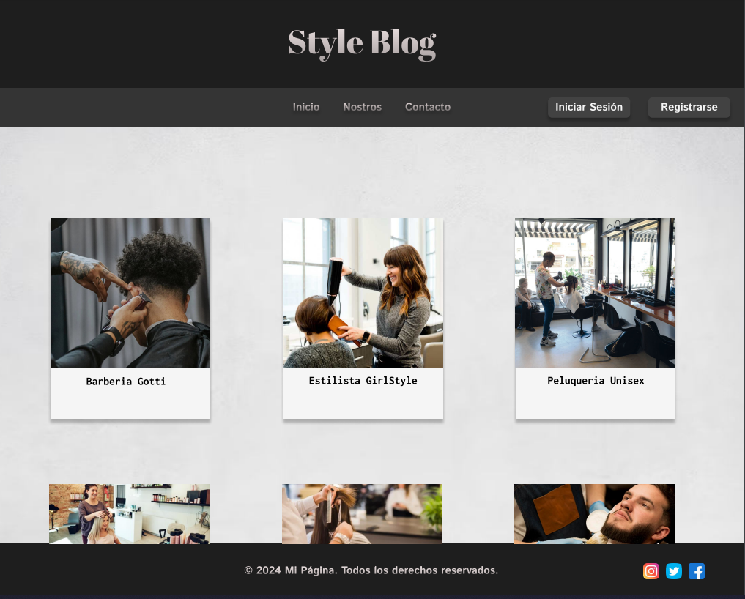

**Conclusiones**

**Felipe Barros (Frontend Developer)**

As we progress with designing prototypes and wireframes, it has become clear that the design phase is crucial for establishing a functional and attractive interface. The work completed so far has allowed us to identify key areas for improvement, ensuring that the final design meets the project's expectations.

**Matia Godoy (Backend Developer)**

Although backend development has not officially started yet, the time spent planning and discussing the project's structure has been essential. Being involved from the beginning in design decisions has enabled me to anticipate issues and prepare a solid foundation for the next development phase.

**Romina Poblete (Project Manager)**

So far, team coordination has been effective, and the agile methodology has proven to be a suitable approach for managing progress. The design review has been an important step to ensure that the project is moving forward as planned, and we have managed to maintain good communication and organization within the team.

**Reflexiones**

**Felipe Barros (Frontend Developer)**

At this point in the project, the design of prototypes and wireframes is underway, which has been a challenging but satisfying experience. The initial design phase has allowed for a better understanding of user needs and adjustments along the way. As we move towards finalizing the prototypes, I have learned the importance of iteration and feedback to achieve a design that meets both team and user expectations.

**Matia Godoy (Backend Developer)**

Although my backend development phase has not officially begun, being involved in discussions about the design and site structure has allowed me to prepare adequately for the next step. I am using this time to anticipate potential challenges in integrating with the frontend and ensuring that server logic is well planned. This preparatory stage is crucial for ensuring a smooth and effective implementation in the coming weeks.

**Romina Poblete (Project Manager)**

As the project manager, I am in the design review phase and coordinating tasks among different roles. This stage has been critical in ensuring that all team members are aligned with the project's objectives. So far, the agile methodology has proven to be flexible and efficient, teaching me to prioritize tasks and maintain an adaptable approach as new needs and feedback emerge.